魔幻之都重慶、武隆、烏江畫廊9天HX
出發日期 | 航空公司 | 航班編號 | 起飛城市 | 起飛時間 | 抵達城市 | 抵達時間
第一天 | 香港航空 | HX-265 | 桃園機場 | 16:15 | 香港機場 | 18:45
第一天 | 香港航空 | HX-496 | 香港機場 | 20:45 | 重慶機場 | 23:25
第九天 | 香港航空 | HX-497 | 重慶機場 | 08:40 | 香港機場 | 11:25
第九天 | 香港航空 | HX-264 | 香港機場 | 13:40 | 桃園機場 | 15:30
購物站
全程NO SHOPPING，不進購物站，讓您玩的開心無壓力。為了不讓您往為此行，當地專業的導遊們會精心與貼心於車上準備當地特殊的點心與零食，您可自由選擇購買。
精選飯店
每日詳細行程 第一天~桃園香港~重慶

早餐：敬請自理 午餐：敬請自理 晚餐：機上簡餐
住宿：準★★★★★重慶渝北華美達安可酒店或重慶錦怡豪生酒店或同級

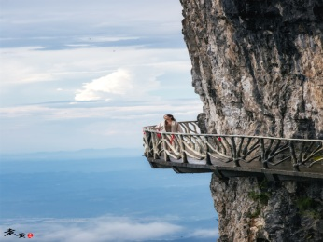
第二天~重慶(約1.5H)【世界自然遺產~金佛山景區（含纜車上下+環保車）、金龜朝陽、絕壁棧道、天星小鎮】
金佛山景區：被譽為「東方阿爾卑斯山」，是世界自然遺產，擁有典型的喀斯特地貌。每當夏秋晚霞映照，山體閃耀如金佛，因而得名。
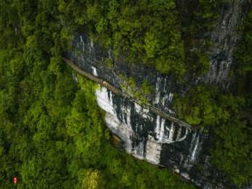
金龜朝陽：金佛山西坡的標誌性景觀。山體形狀如同一隻巨大的烏龜，在朝陽照射下，龜背金光閃閃，栩栩如生。
絕壁棧道：全長約 3.5 公里，其中 1.5 公里懸掛在海拔 2000 多米的峭壁上。漫步其間，可俯瞰山谷美景，感受雲端漫步的震撼。
天星小鎮：位於金佛山西坡腳下，是一座集休閒、度假、文化體驗於一體的特色小鎮，建築風格古樸典雅。

早餐：酒店早餐 午餐：方竹筍風味 RMB60 晚餐：中式合菜 RMB80
住宿：準★★★★★ 南川恆安戴斯酒店或同級

第三天~南川(約1.5H)仙女山森林公園(含小火車)天生三橋(含環保車+
電梯+出口電瓶車）武隆
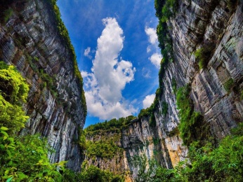
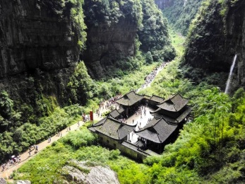
仙女山森林公園：國家 5A 級景區，擁有 33 萬畝森林和 10 萬畝草原，被譽為「南國第一牧場」和「東方瑞士」。
天生三橋：世界自然遺產，由天龍橋、青龍橋、黑龍橋三座天然石拱橋組成，是亞洲最大的天生橋群。這裡也是電影《變形金剛 4》和《滿城盡帶黃金甲》的取景地。

早餐：酒店早餐 午餐：三葉土雞 RMB60 晚餐：徐雅私房菜 RMB80
住宿：準★★★★★一城際酒店或依雲渡假酒店或同級

第四天~武隆 (約1H)【烏江畫廊觀景台、歸原小鎮】(約1H)涪陵
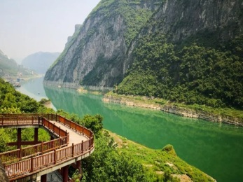
【816地下核工程(含電瓶車）】
烏江畫廊：以「奇山、怪石、碧水、險灘、古鎮、廊橋、纖道、懸葬」而聞名，兩岸山巒疊嶂，江水碧綠如玉，宛如一幅流動的山水畫。
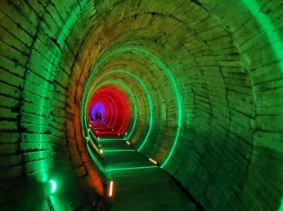
歸原小鎮：位於武隆仙女山，是一個集野奢度假、文創藝術和親子農場於一體的鄉村旅遊目的地，強調「回歸自然，留住鄉愁」。
816 地下核工程：曾是中國的絕密軍事基地，是世界上已知最大的地下人工洞體。洞內結構複雜，規模宏大，現已轉型為展示三線建設歷史的景點。

早餐：酒店早餐 午餐：農家風味RMB60 晚餐：酒店合菜RMB80
住宿：準★★★★ 涪陵漫濤酒店 或 巴都酒店或同級

第五天~涪陵【武陵山大裂谷(含環保車+電瓶車+上行纜車)】統景【長壽
古鎮、晚上可於統景溫泉自由泡湯(請自備泳衣）】
武陵山大裂谷：被譽為「地球最古老的傷痕」，是一條深邃的喀斯特地貌裂谷。景區內石橋、溶洞、地縫交織，景觀極其險峻壯觀。
長壽古鎮：以長壽文化為主題，仿明清建築風格，展示了巴渝地區的傳統建築藝術和長壽養生文化。
統景溫泉：重慶著名的溫泉勝地，富含多種礦物質。統景風景區還有「統景峽猿」等自然景觀，是放鬆身心的好去處。

早餐：酒店早餐 午餐：武陵山珍RMB60 晚餐：酒店合菜RMB80
住宿：★★★★統景兩江假日酒店主樓或同級

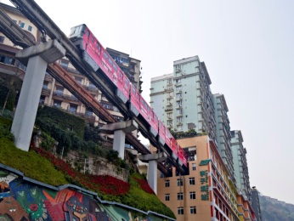
第六天 統景【統景小三峽（含遊船）】重慶【二廠文創園、李子垻輕軌穿樓觀景台、網紅打卡地~洪崖洞古建築群夜景、解放碑步行街】
統景小三峽：由溫塘峽、桶子峽、老鼠峽組成，兩岸峭壁森嚴，翠竹蔥籠，乘船遊覽可欣賞「巴渝十二景」之一的幽美景色。
二廠文創園：前身為重慶印製二廠，現改建為文創園區。這裡保留了老工廠的工業風格，是電影《從你的全世界路過》的拍攝地，深受年輕人喜愛。
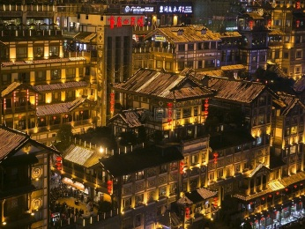
李子垻輕軌穿樓：重慶著名的網紅奇觀，輕軌 2 號線直接穿過一棟 19 層高的住宅樓，體現了重慶「 8D 魔幻山城」的獨特魅力。
洪崖洞：以具巴渝傳統建築特色的「吊腳樓」為主體，依山就勢而建。夜晚燈火輝煌，景觀酷似動畫《神隱少女》中的場景。
解放碑步行街：重慶的標誌性地標和商業中心，紀念抗日戰爭勝利的「人民解放紀念碑」座落於此。

早餐：酒店早餐 午餐：小吃風味 RMB60 晚餐：重慶火鍋風味 RMB80
住宿：準★★★★★重慶華美達安可酒店 或重慶錦怡豪生酒店 或同級

第七天~重慶【黃角坪塗鴉藝術街、交通茶館（含茶水一杯）、十八梯民俗風
貌區、彈子石老街、銅元局觀景台、宋美齡故居】
黃角坪塗鴉藝術街：世界最大的塗鴉藝術街，全長約 1.25 公里。整條街的建築外牆都被藝術家和學生們繪滿了色彩斑斕的塗鴉。
交通茶館：重慶現存最古老、最具代表性的老茶館。保留了 70、80 年代的風格，是體驗重慶地道「慢生活」的最佳場所。
十八梯：連接重慶上半城與下半城的傳統步道，保留了老重慶的市井氣息和傳統建築風貌，是了解山城歷史的窗口。
彈子石老街：位於長江與嘉陵江交匯處，是一條集歷史文化、觀光與購物於一體的特色老街，可在此遠眺渝中半島美景。
銅元局觀景台：又稱「銅元局之光」，是一個懸浮在半空中的城市陽台，可近距離觀賞壯觀的蘇家壩立交橋和長江美景。
宋美齡故居：位於中山四路，又稱「德安里 101 號」，是抗戰時期蔣介石與宋美齡在重慶的官邸之一，具有重要的歷史意義。

早餐：酒店早餐 午餐：小吃風味 RMB60 晚餐：重慶枇杷園火鍋RMB80
住宿：準★★★★★重慶華美達安可酒店 或重慶錦怡豪生酒店 或同級
第八天 重慶【大禮堂外觀、避崖步道載家巷 漫步懸崖之上、磁器口古鎮】
*可逛街景點
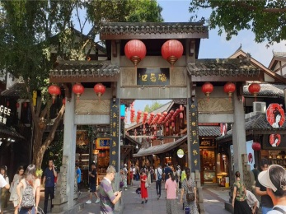
重慶人民大禮堂：重慶的標誌性建築之一，仿北京天壇與故宮風格設計，氣勢宏偉，是重慶最具代表性的傳統建築。
戴家巷步道：依山而建的懸崖步道，緊鄰洪崖洞。漫步其間可俯瞰嘉陵江，並近距離觀察重慶老城牆與現代建築的交融。
磁器口古鎮：始建於宋代，曾是繁華的商業碼頭。古鎮內保留了大量明清風格的建築，以「一江兩溪三山四街」的格局聞名，是品嚐重慶小吃的好地方。

早餐：酒店早餐 午餐：碼頭會 RMB60 晚餐：酒店合菜RMB80
住宿：準★★★★★重慶華美達安可酒店 或重慶錦怡豪生酒店 或同級
第九天 重慶機場桃園 .
早餐：酒店早餐 午餐：機上簡餐 晚餐：XXX
住宿：溫暖的家

